**Secretaría de Desarrollo Social del Gobierno del Estado de Sonora**

**Dirección General de Administración**

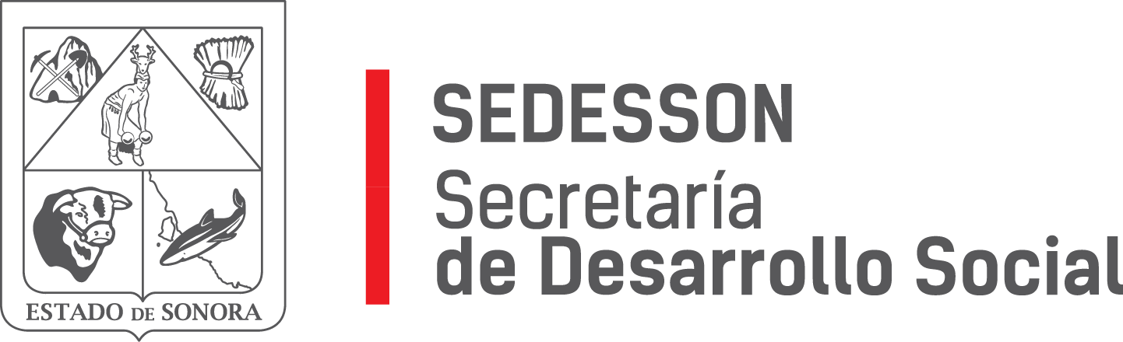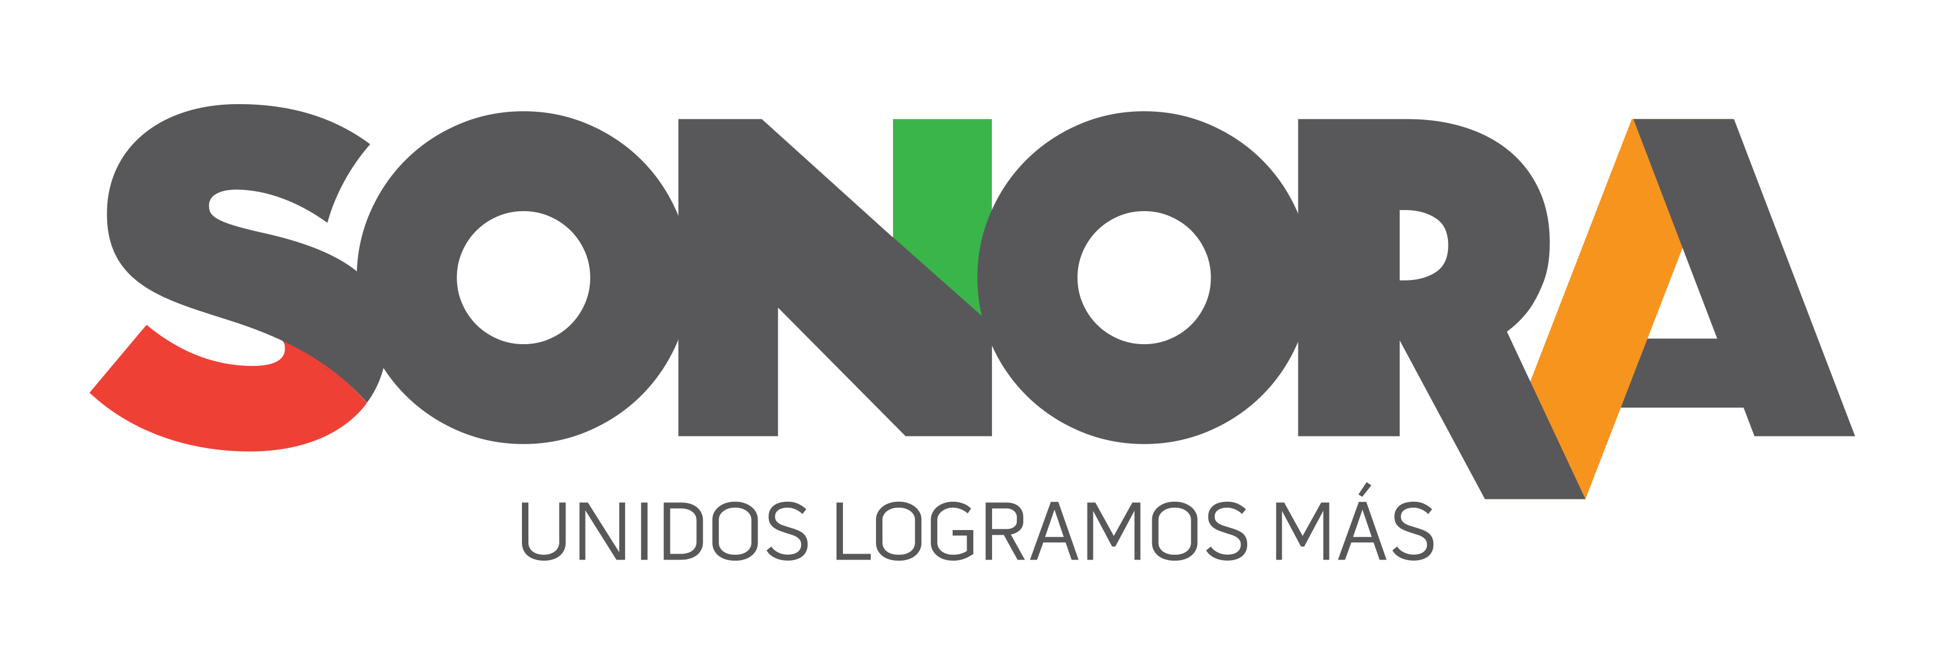

Paseo de Río Sonora Norte No 76, segundo piso, local 301, La Gran Plaza, colonia Proyecto Rio Sonora, C.P. 83200, Teléfono: 01800 507 92 22. Hermosillo, Sonora, México.

**RESPUESTA FOLIO: 00455817.**

En atención a su solicitud de acceso a información, recibida en la Plataforma Nacional de Transparencia, donde solicita se le informe si el Estado cuenta con alguna normatividad estatal que establezca dar el seguimiento a los resultados de las evaluaciones de la política y/o programas de desarrollo social

Le informo que la Ley de Desarrollo Social del Estado de Sonora, en el Título Cuarto “Del Seguimiento y la Evaluación de la Política de Desarrollo Social”, capítulo II “Objetivo de la Evaluación”, se establece lo referente a la responsabilidad del seguimiento a los resultados de la evaluación de la política y/o programas de desarrollo social.

Sin otro particular de momento, estamos a sus apreciables órdenes.